官网
https://gradle.org/

下载-安装-配置环境变量
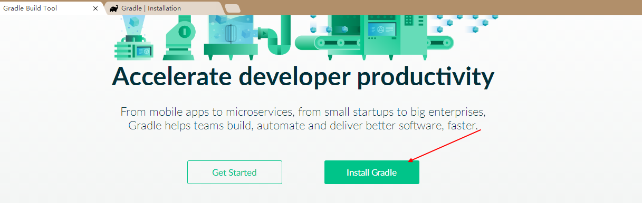

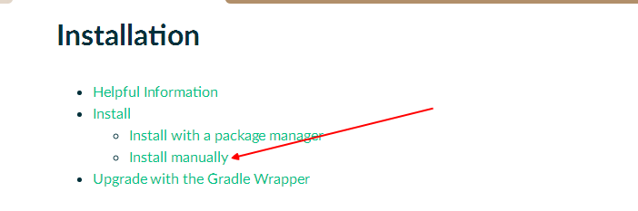
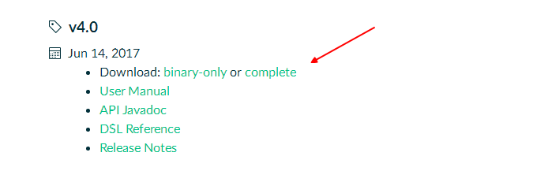
解压缩
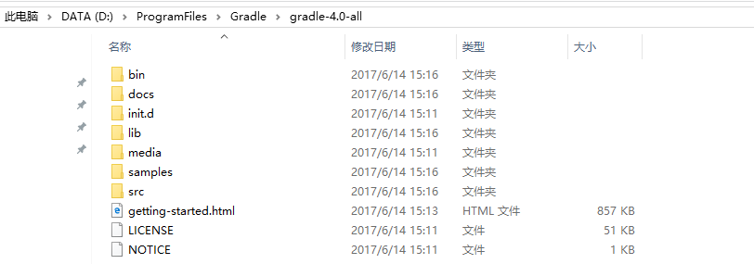

配置环境变量
GRADLE_HOME
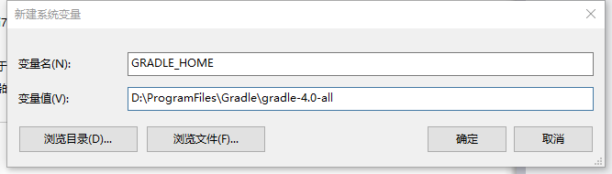
%GRADLE_HOME%\bin;
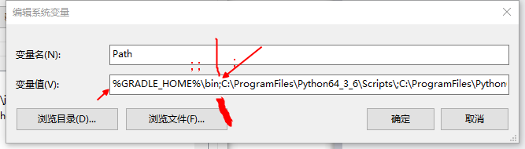

gradle -v
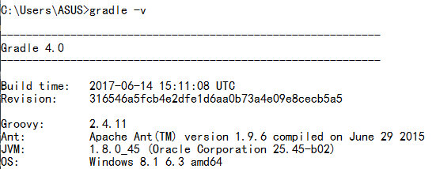

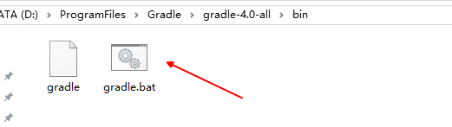

新建Gradle项目

